1. Sơ đồ usecase Tổng quát

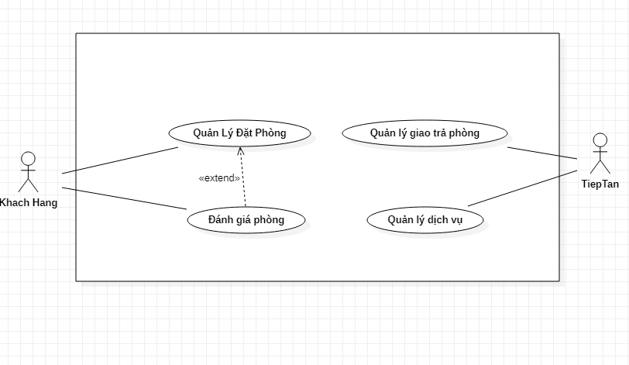

1. Sơ đồ usecase phân rã theo actor KhachHang

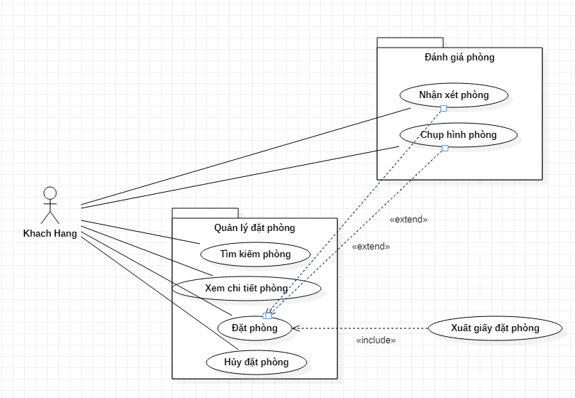

1. Sơ đồ usecase phân rã theo actor TiepTan

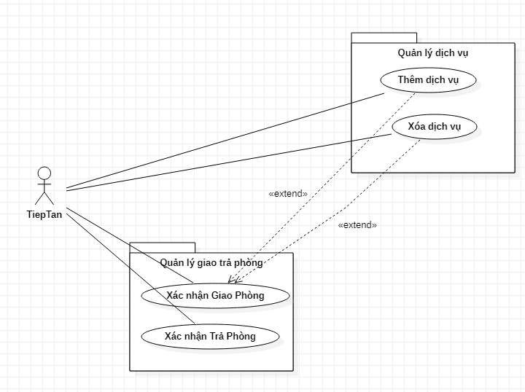

1. Sơ đồ tuần tự cho usecase Tìm kiếm phòng

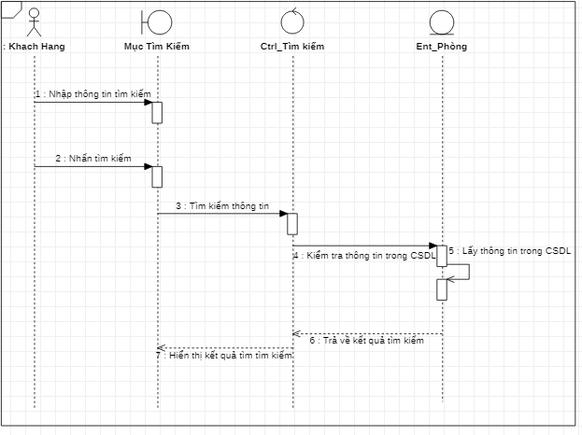

1. Sơ đồ tuần tự cho usecase Xem chi tiết phòng

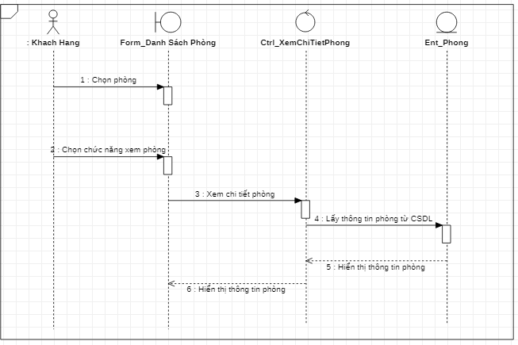

1. Sơ đồ tuần tự cho usecase Đặt phòng

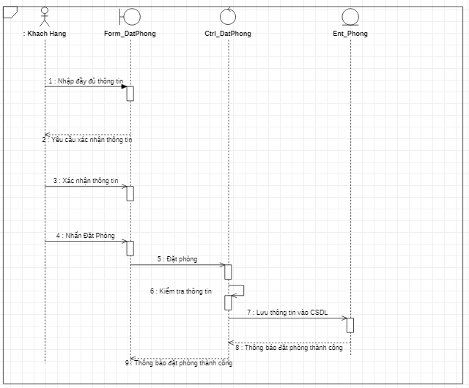

1. Sơ đồ tuần tự cho usecase Hủy Đặt phòng

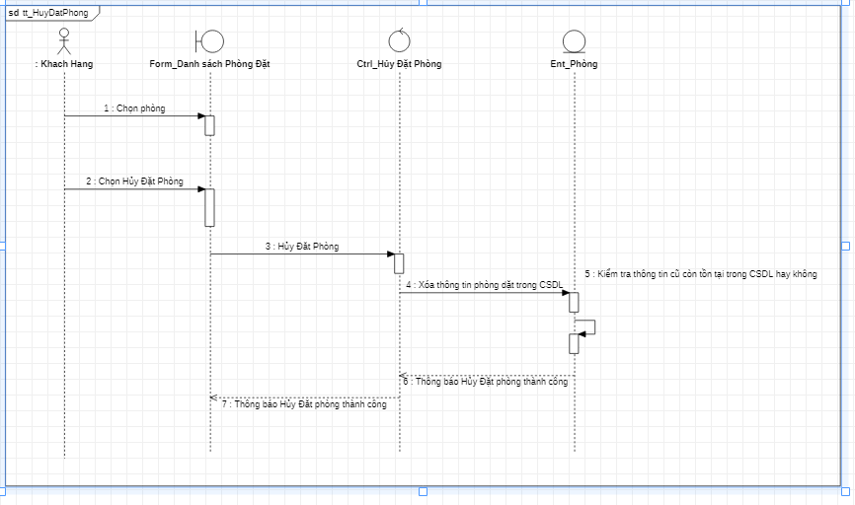

1. Sơ đồ tuần tự cho usecase Xuất giấy đặt phòng

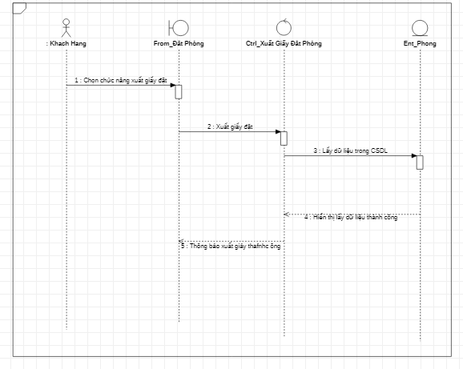

1. Sơ đồ tuần tự cho usecase Xác nhận giao phòng

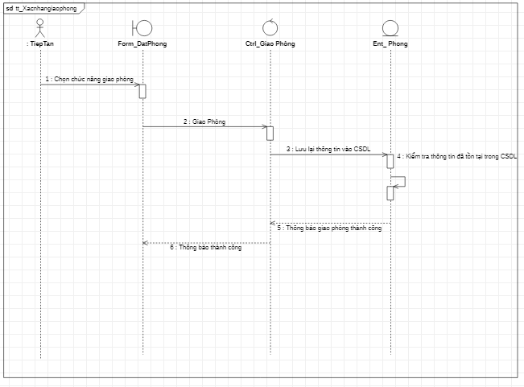

1. Sơ đồ tuần tự cho usecase Xác nhận trả phòng

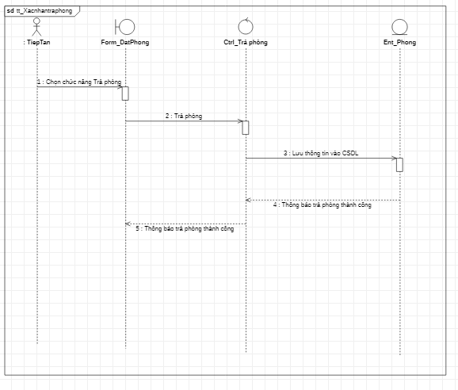

1. Sơ đồ tuần tự cho usecase Thêm dịch vụ

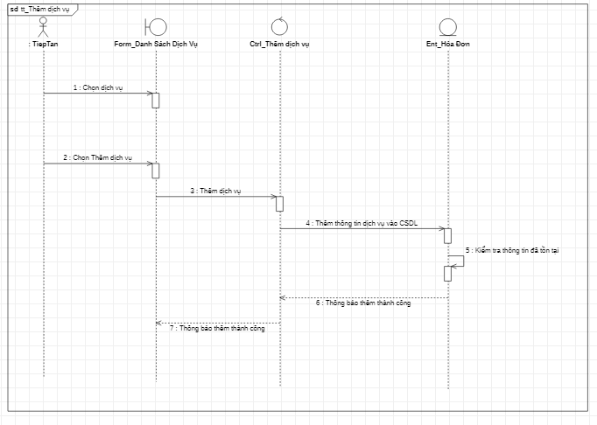

1. Sơ đồ tuần tự cho usecase Xóa dịch vụ

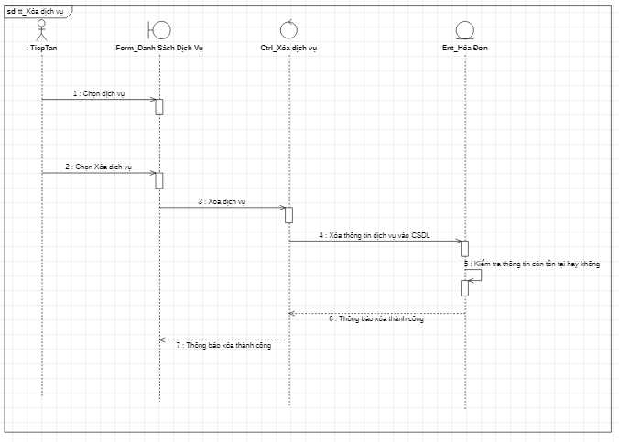

1. Sơ đồ lớp

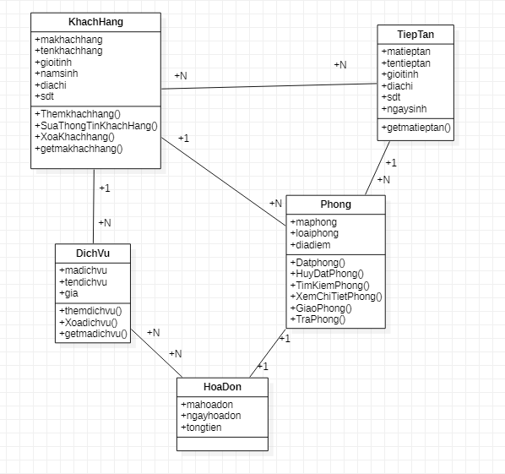

1. Sơ đồ lớp theo ecb

